22-nji tejribe işi
Maşynlaryň tehniki ýagdaýy we bejeriş boýunça işleri geçirmek.
Bejerişe taýýarlanylyşy.

Maşynlary we enjamlary bejermegiň tehnologik prosesiniň shemasy.
Dürli konstruksiýaly maşynlar we enjamlar, esasan, 2.1 suratdaky shema laýyklykda öňde getirilen yzygiderlilikde bejerilýär. Shemadaky käbir tapawutlar maşynlaryň we enjamlaryň konstruksiýasynyň hem-de modeliniň dürlüligi bilen şertlendirilýär.
Maşynlary bejerişe taýýarlamak. Maşyn bejerişe taýýarlanylanda ondan: elektrik enjamlary, iýmitlendiriş ulgamlarynyň abzallaryny we uzellerini, rezinden, rezinleşdirilen we polotno materiallardan ýasalan detallary aýryp, olary saklamak üçin sklada tabşyrýarlar. Sowadyş we iýmitlendiriş ulgamlaryndan, karterlerden sowadyjy hem-de tormoz suwuklyklaryny, ýangyjy we ýagy dökýärler. Soňra maşyny hapalardan arassalaýarlar, sowadyş we ýaglaýyş ulgamlaryny, karterleri ýuwýarlar.
Bejerişe taýýarlamak: maşyny gözden geçirmek, onuň ýagdaýyny kesgitlemek (bejerişiň görnüşini we bejeriş işleriniň zerur bolan möçberini takyklamak üçin), dokumentleri ýazmak, maşyny bejeriş kärhanasyna eltmek, ony kabul etmek we tabşyrmak, sökmezden öň onuň daşyny gaýtadan arassalamak we ýuwmak ýaly işleri öz içine alýar.
Arassalamak dürli çökündileri, ýagny daşky hapalary, iýlip könelişmäniň önümlerini, karterdäki mehaniki çökündileri, sowadyş ulgamyndaky kesmekleri (joşlary) aýyrmakdan we ş.m.-lerden ybaratdyr.
Sowadyş ulgamy maşyn bejerişe iberilmezinden öň arassalanýar. Munuň üçin ulgamy ýörite ýuwujy erginleriň biri bilen doldurýarlar. Dwigatel l0...12 sagat işledilenden soň ergini dökýärler we sowadyş ulgamyny suw bilen ýuwýarlar. Ýagy dökenlerinden soň karterleri ýuwujy desgalary ulanyp ýuwýarlar. Munuň üçin rezin şlangany karteriň ýag guýulýan deşigine ötürip, 75°S-den pes bolmadyk temperaturada 0,5 MPa basyş bilen suw ýa-da yuwujy suwuklyk berýärler.
Maşynyň daşyny 1 MPa basyş astynda berilýän suw bilen ýuwýarlar. Howanyň temperaturasy +5°C-den pes bolanda, maşynyň daşy ýyladylýan jaýda ýuwulýar.
Bejerişden öňki diagnostirleme, onuň wezipeleri we mazmuny. Bejerişden öň göçirilýän diagnostirleme maşynyň tehniki ýagdaýyny kesgitlemek we onuň bejerilişiniň görnüşini takyklamak üçin geçirilýär. Bu maşynyň ulanylýan hojalygynda geçirilýär. Maşynlary diagnostirlemek üçin sökmezden olaryň ýagdaýyny obýektiw bahalandyrmaga, bejeriş işleriniň zerur möçberini kesgitlemäge mümkinçilik berýän enjamlar bardyr Senagat maşynlaryň tehniki ýagdaýyny diagnostirlemek üçin stasionar (awtomobilleriň we traktorlaryň bejeriş kärhanalary we TH stansiýalary üçin) hem-de göçme (TH geçirilende) serişdeleri öndürýär. Şeýle hem TH-1 we TH2 geçirilende, traktorlary hem-de kombaýnlary diagnostirlemek üçin abzallaryň göçme komplektleri peýdalanylýar.
Tehniki gözegçiligiň we diagnostirlemegiň netijelerini maşynyň zawodda berilýän pasportynda ýazýarlar. Eger maşynyň agregatlarynyň aglaba köpüsini doly sökmeli bolsa, onuň ähli näsaz düzüm böleklerini, şol sanda, baza detalyny çalyşmaly ýa-da bejermeli bolsa, onda maşyn düýpli bejerişe iberilmelidir. Eger maşynlaryň, agregatlaryň hem-de uzelleriň işe ukyply ýagdaýyny TH ýa-da ýeňil bejeriş arkaly dikeldip bolýan bolsa, onda olary düýpli bejerişe ibermeli däl.
Maşyny bejerişe ibermezden ozal, zawodda berilýän pasportyny taýýarlaýar, ýagny onuň degişli bölümlerini doldurýar. Maşyny bejerişe pasporty bilen bilelikde tabşyrýarlar.

Bejermege äkidip tabşyryşy.

Maşynlaryň bejerilişiniň tehnologik prosesiniň umumy shemasy we onuň maşynlaryň ýasalyşyna görä aýratynlyklary. Olarda maşynlaryň işe ukyplylyk ýagdaýyny ýitiren, ýöne heniz bejerişe ýaramly hem-de şu önümçilik üçin özboluşly taslama bolup hyzmat edip biljek elementleri (agregatlar, uzeller, detallar we başg.) tehniki şertlere laýyklykda bejerilýär.
Bejeriş önümçiligi maşyn gurluşygyndan tapawutlylykda özüne mahsus bolan (spesifiki) tehnologik prosesleri içine alýar: arassalamak, ýuwmak, sökmek, maşynlaryň elementleriniň şikeslerini kesgitlemek we olary dikeltmek işleri ýerine yetirilýär.
Tehnikasynyň görnüşleriniň köp dürlüligine garamazdan, ony bejermegiň tehnologik prosesiniň umumy düzümine (strukturasyna) şu aşakdakylar girýär:
- Maşynlary bejerişe kabul etmek, olaryň daşyny arassalamak we ýuwmak.
- Maşynlary agregatlara, uzellere we detallara söküp bölmek.
- Uzelleri we detallary ýuwmak.
- Detallary barlamak, olaryň şikeslerini kesgitlemek.
- Detallary dikeltmek.
- Uzelleri we agregatlary komplektlemek.
- Uzelleri, agregatlary we maşynlary ýygnamak, sazlamak, işledip görmek (obkatka etmek) hem-de synag etmek.
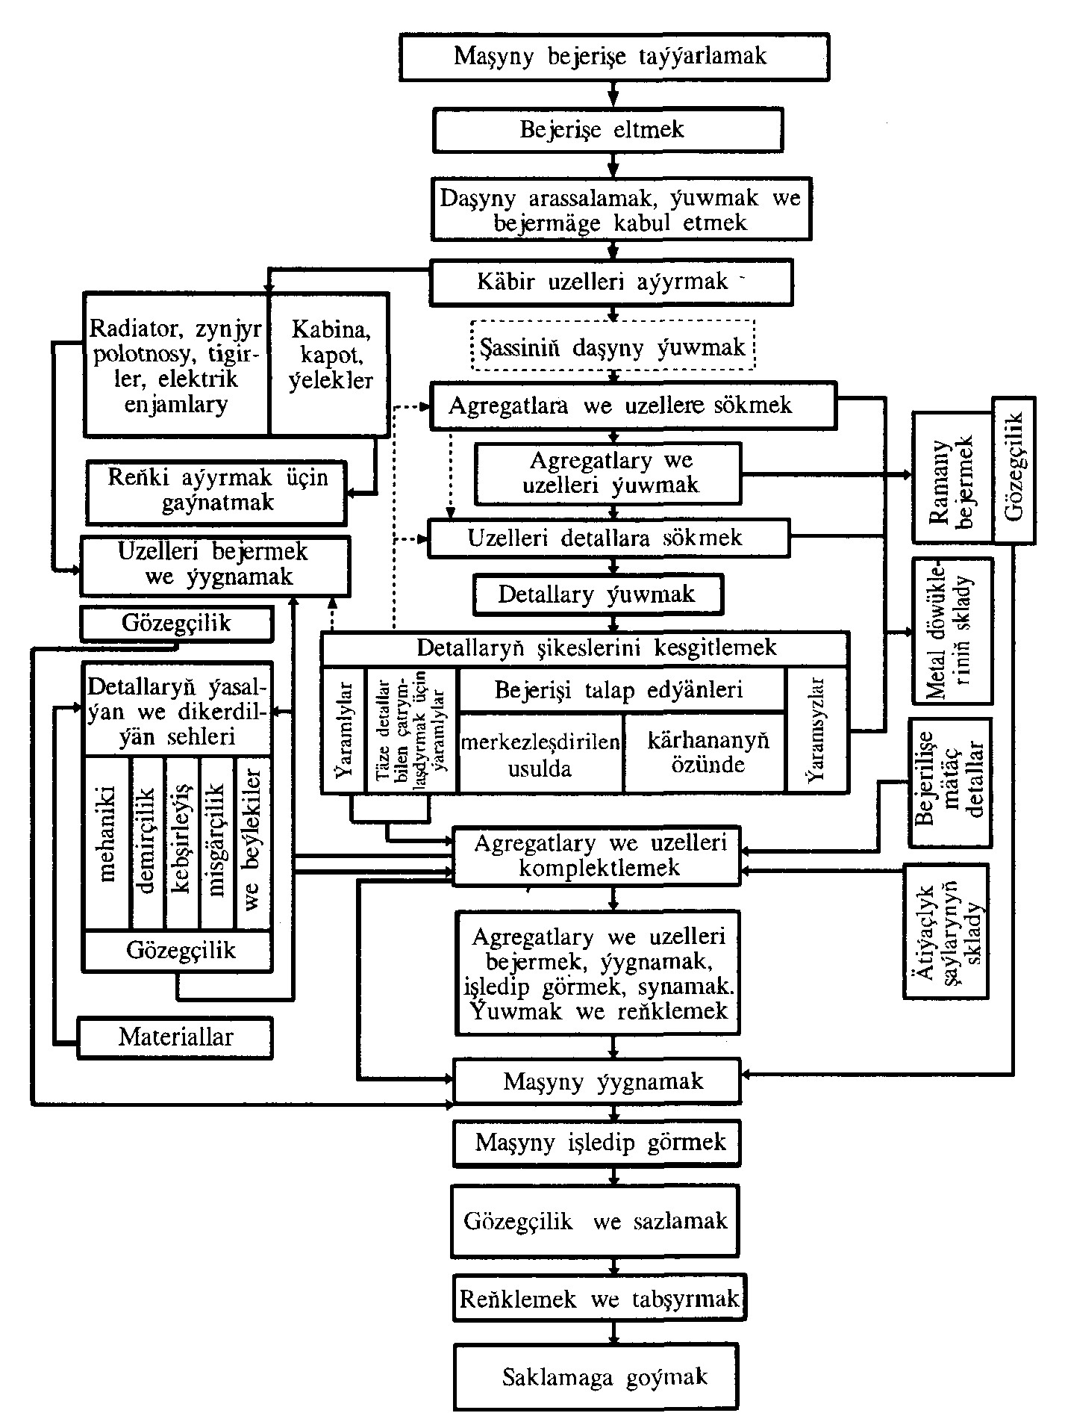
Sur. 2.4. Awtomobilleriň we traktorlaryň düýpli bejerilişiniň önümçilik prosesiniň shemasy

